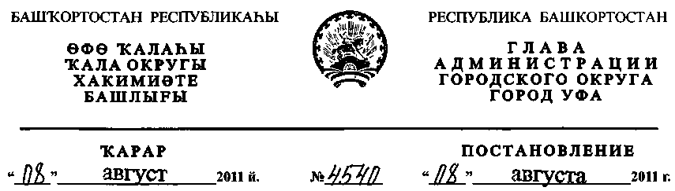
О разработке документации по планировке территории части жилого района
Баланово - Ново-Александровка в Демском районе городского округа
город Уфа Республики Башкортостан
Рассмотрев обращение ООО "СУ №3 "ПСК-6" (№ 01-02-24127/11
от 04.08.2011 г.), с учетом договора № 6/Т-11 аренды земельных участков
от 20.05.2011 г.
ПОСТАНОВЛЯЮ:
1. Разрешить Обществу с ограниченной ответственностью
"Строительное Управление № 3 "ПСК-6" разработку документации по
планировке территории части жилого района Баланово - Ново-
Александровка в Демском районе городского округа город Уфа Республики
Башкортостан на земельных участках ориентировочной общей площадью
14,7 га городских земель.
2. Обязать заказчика:
- получить в Главном управлении архитектуры и градостроительства
Администрации городского округа город Уфа Республики Башкортостан
градостроительное задание на разработку документации по планировке
территории;
- до начала проектирования выполнить в установленном порядке
инженерно-геодезические изыскания, представить сведения об инженерно-
геологических условиях участка;
- представить на рассмотрение в Главное управление архитектуры и
градостроительства Администрации городского округа город Уфа
Республики Башкортостан разработанную и согласованную в установленном
порядке документацию по планировке территории в течение одного года со
дня принятия настоящего постановления;
- до начала проектирования обеспечить публикацию информации в
газете «Вечерняя Уфа» о разработке документации по планировке
территории части жилого района Баланово - Ново-Александровка в Демском
районе городского округа город Уфа Республики Башкортостан
в соответствии с п. 2 ст. 46 Градостроительного кодекса РФ;
2.5. представить необходимые материалы для проведения публичных
слушаний по документации по планировке территории, принять участие и
обеспечить присутствие проектной организации на публичных слушаниях по
документации по планировке территории части жилого района Баланово -
Ново-Александровка в Демском районе городского округа город Уфа
Республики Башкортостан в установленном законодательством порядке.
3. Отделу информационных технологий и связи Администрации
городского округа город Уфа Республики Башкортостан разместить
настоящее постановление на официальном сайте Администрации городского
округа город Уфа Республики Башкортостан в информационно-
телекоммуникационной сети «Интернет».
4. Предупредить заказчика:
4.1. проектирование и строительство конкретных объектов
производится в соответствии с Правилами землепользования и застройки
городского округа город Уфа Республики Башкортостан после разработки и
утверждения проекта межевания в установленном порядке;
4.2. в случае невыполнения пунктов 2.3., 2.4. и 2.5. настоящее
постановление утрачивает силу.
5. Контроль за исполнением настоящего постановления возложить на
первого заместителя главы Администрации городского округа город Уфа
Республики Башкортостан В.И. Никитина.
Глава Администрации
городского округа город Уфа
Республики Башкортостан П.Р. Качкаев

